附件2

“学习强国”学习平台安装使用方法

一、“学习强国”学习平台PC端页面
用户可登陆网址https://www.xuexi.cn/或通过收搜引擎搜索“学习强国”，即可进入主页浏览。登录时，可点击主页页面右侧“用户登陆”，进入登录界面，再用“学习强国”手机APP扫描电脑主页下方的二维码，在手机上确认“登录网页版学习强国”即可。具体方法为：在手机客户端点击“消息”按钮，在右上角点击“+”号，用“扫一扫”扫描电脑“用户登录”页面右下角的二维码。
二、手机APP下载及使用
用户可通过各手机应用商店收搜“学习强国”或扫一扫下方二维码免费下载安装。下载安装APP后，请根据提示语进行注册和实名认证。如已注册钉钉APP的用户，可使用钉钉账户密码或者验证码方式登录。
三、在APP中创建本单位党组织的学习组织
学习管理员在建立学习组织架构前，需先按APP提示完成实名认证（相关身份信息处于学习管理平台高等级安全保护范围内），完成实名认证后，即可在“学习强国”学习平台中建立相应的学习组织。创建的学习组织名称应填写本单位党组织全称，创建完成后创建人将自动成为该组织的主管理员。具体操作如下：
1．实名认证
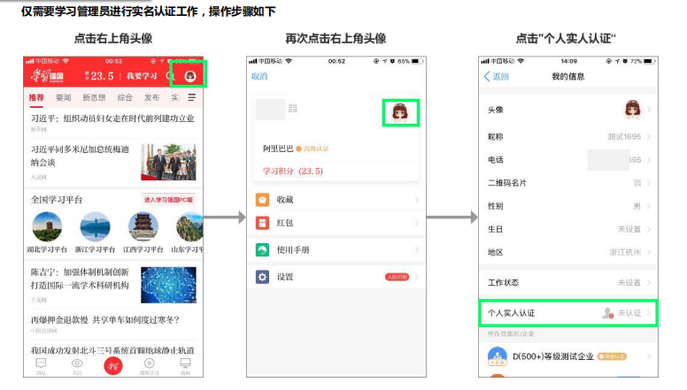
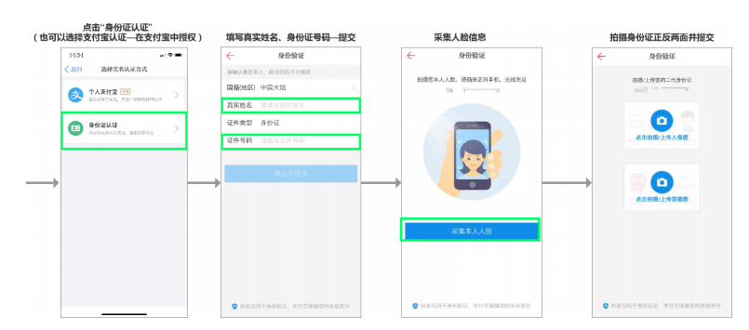
2．创建学习组织
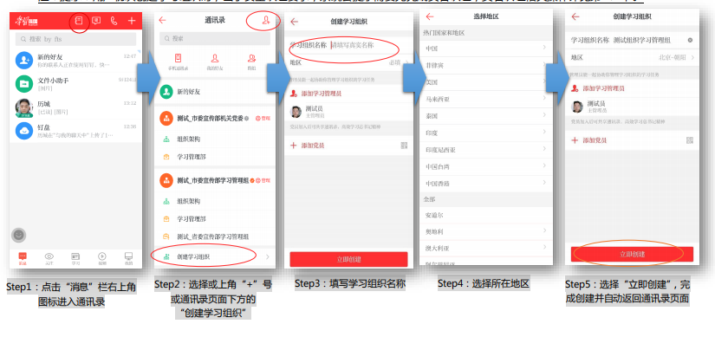
四、完成组织认证
区直律师事务所学习管理员建立本所党组织的学习组织后，请及时通知广西律师行业党委办公室，以便广西律师行业党委通过“邀请下级组织认证”，向各学习管理员发送认证邀请，收到邀请链接或二维码后，学习管理员选择所在的学习组织并点击“提交”，向广西律师行业党委提交认证申请，经通过后，即可完成学习组织的认证工作。
各市律师行业党委（党总支）负责本市律师事务所党组织学习组织的认证工作。

